Я не знаю что именно должен сделать в астрономии, но я ощущаю в ней своё призвание. Возможно потому, что вижу в звёздном небе такую же безграничность, чистоту и гармонию, как и в своей душе… А может быть меня привлекает научная деятельность по астрономии – найболее оторванной от земных проблем отрасли знания, потому что я убедился, что доброму и порядочному человеку очень тяжело жить в этом обществе. Какой-то этот мир мне очень далёкий - ещё намного дальший, чем звёздные миры!

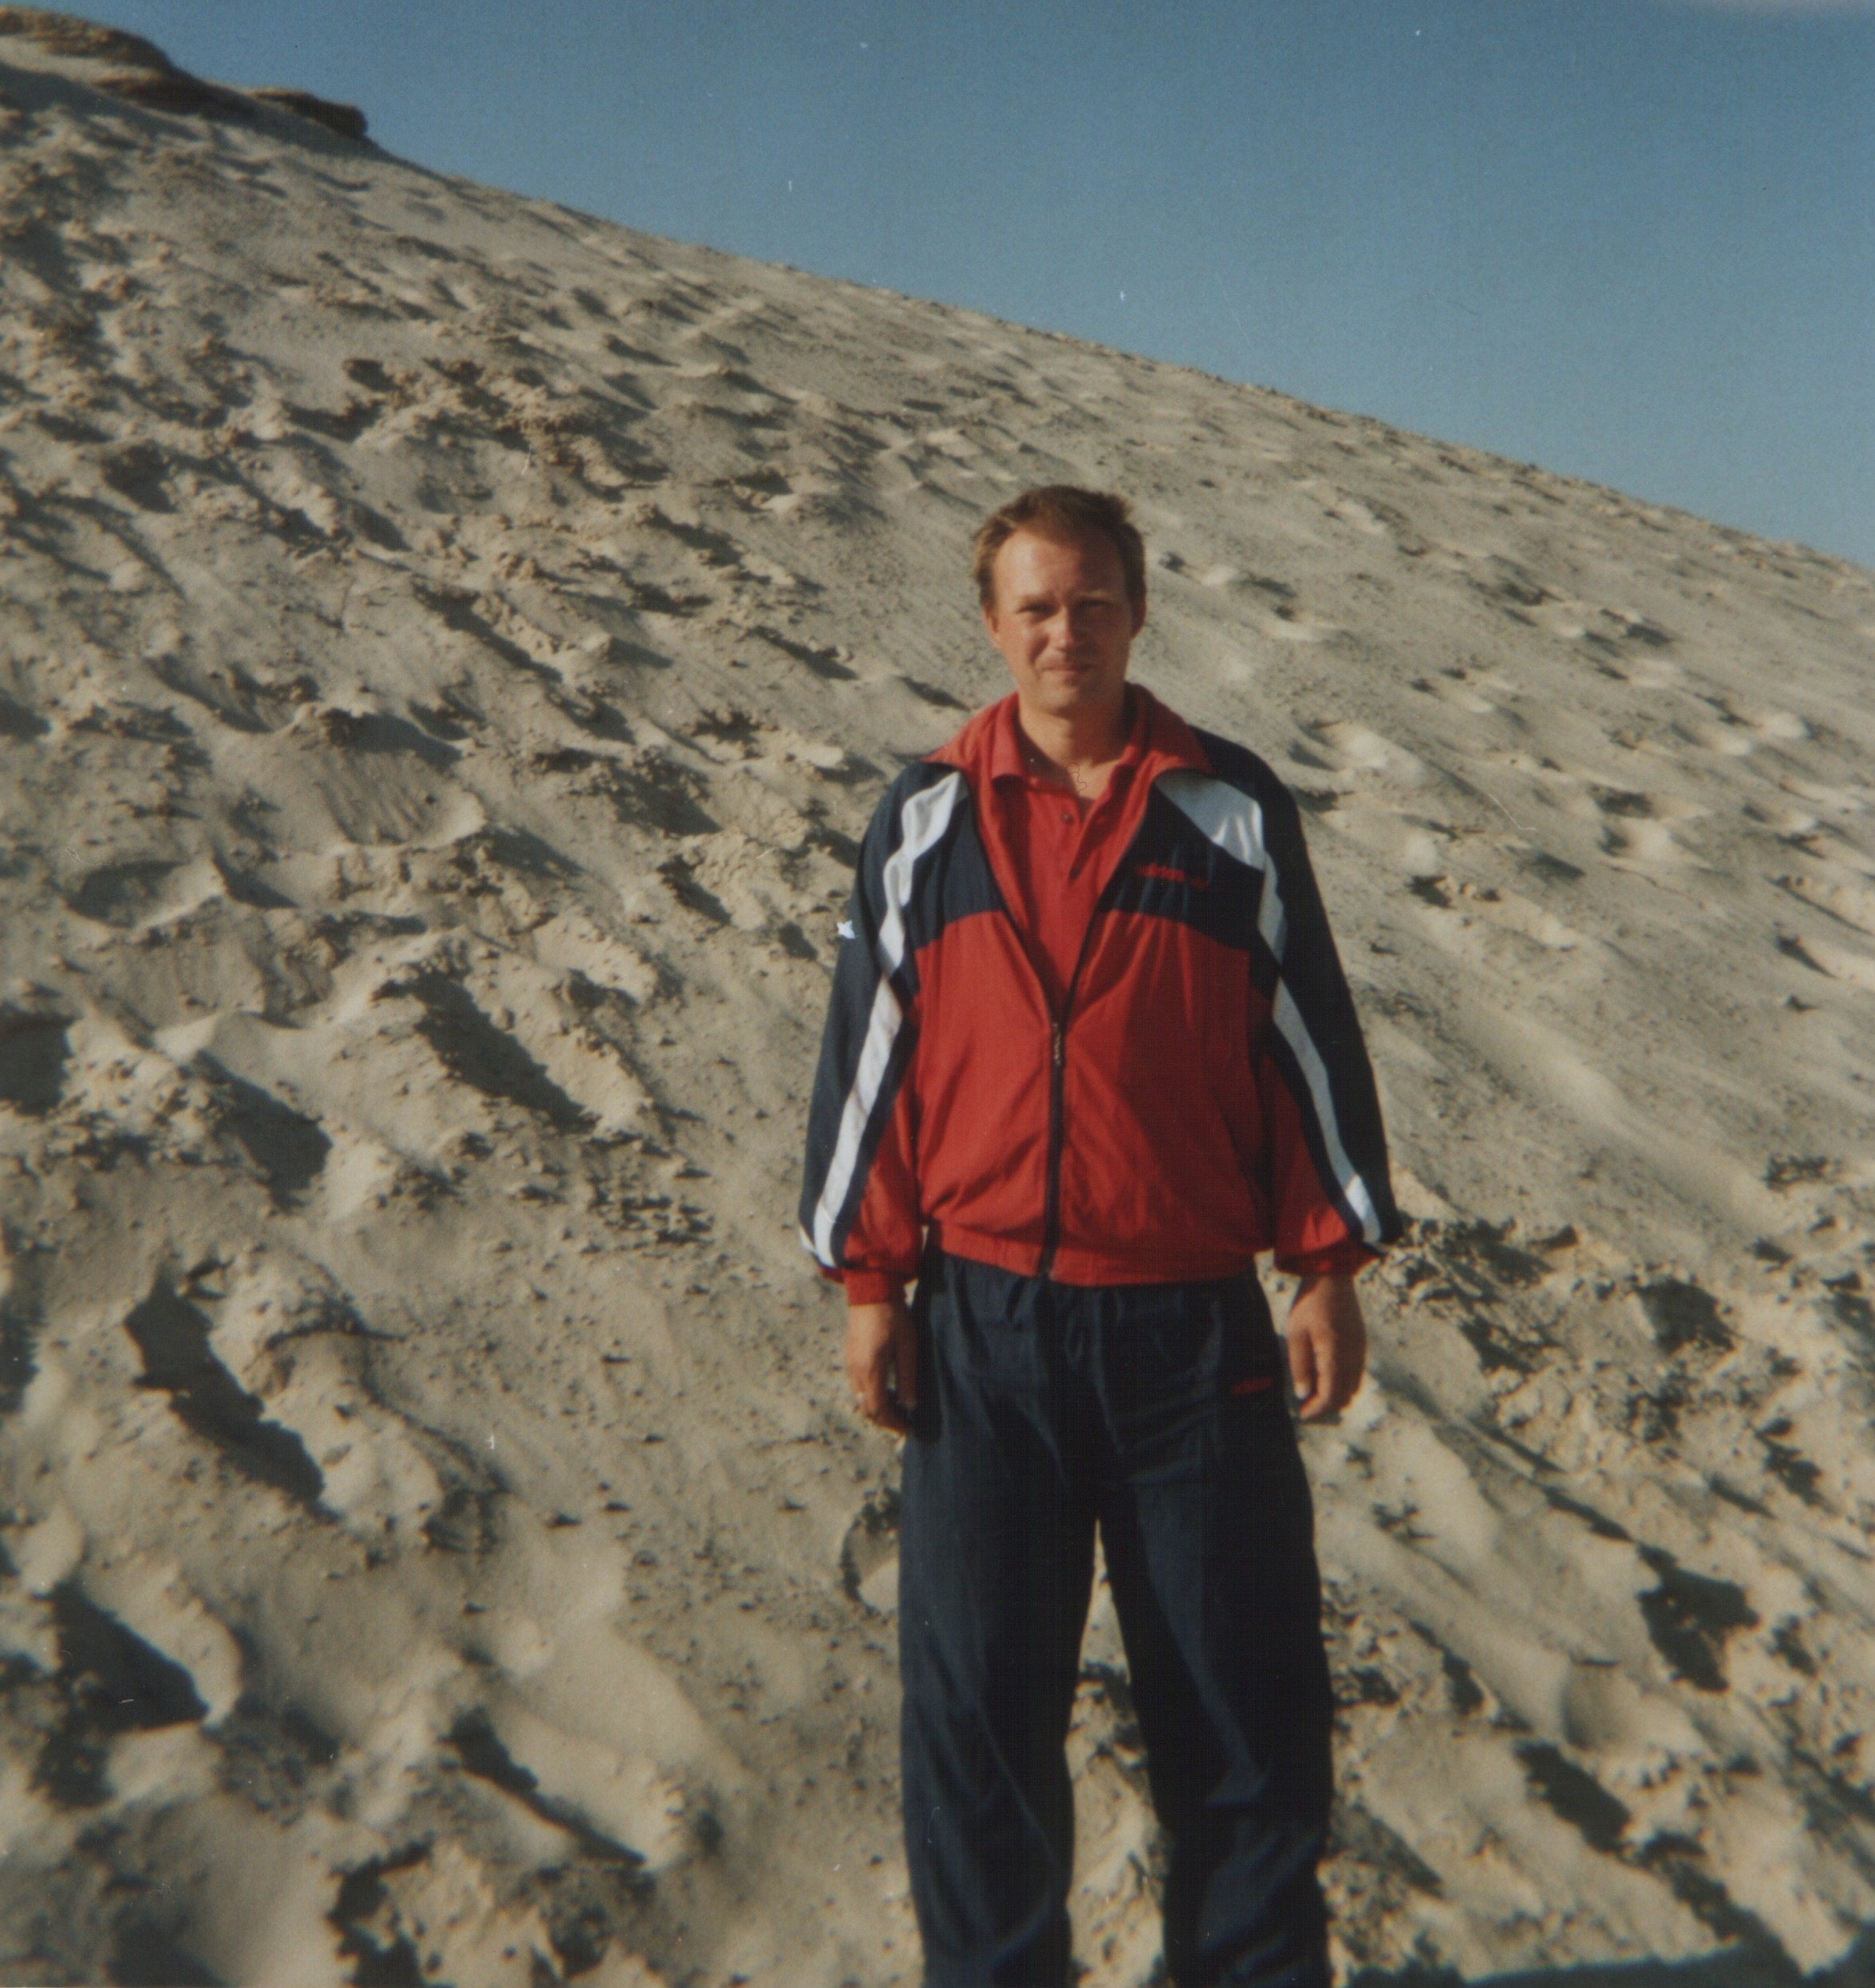

Также, я вижу своё призвание в общественно-политической деятельности, хотя здесь твёрдо знаю, что хочу сделать. Человечество опустошает планету темпами, превышающими её способность к поддержанию жизни. Согласно Фонду дикой природы за последние три десятилетия XX века более трети естественных ресурсов уничтожено в результате деятельности людей. Три последние десятилетия - это то, что уже сбылось: можно было допускать в их начале разные сценарии развития, но случилось то, что случилось. И факт тот, что пока не нашлось никого, кто мог бы помешать этому. И не найдётся, если не давать человеку, который видит в этом своё призвание, его релизовать!
Общество продолжает свой путь разрушения природы и самоуничтожения. Естественно, с этим ничего нельзя поделать. Однако не тот шизофреник, кто желает что-то сделать, чтобы изменить существующий «ход вещей», а тот, кто не хочет. И тот преступник, кто не даёт человеку, желающему хоть что-то изменить в мире к лучшему, самореализовать себя в жизни!
Я считаю вполне возможным создать общественно-политическую силу, которая сконсолидирует общество для смены существующей системы ценностей и пути, вернее - способа развития. Весьма вероятно, что мне тоже ничего не удастся, как и бесчисленным предшественникам до этого времени... А что, если удастся? Ведь я в этом чувствую своё призвание. Что это такое - я этого не знаю, и никто не знает: призвание нужно не объяснять, а исполнять. Но если я ощущаю в чём-то жизненное призвание, то считаю своим долгом именно этим заниматься в жизни. Потому что, если мне это дано, а я этого не сделаю или мне даже не позволят этим заниматься, то сколько будет утрачено! Безусловно, будущее не должно зависеть от воли одного человека (как часто это не так) и человечество, хочеться верить, свернёт когда-то (с напрасными тратами и утратами) со своего экологически губительного пути. Но инициировать процесс раскрытия души и душевного воскресения человека могу только я! И это самое важное, что я должен сделать: так как от того, изменятся ли сами люди – раскроют ли свою душу, зависит каким будет будущее.
Ошибочное мнение, что незаменимых людей нет. Значит, каждый человек в том, что дано сделать именно ему, в своём жизненном призвании, уникален, бесценен и незаменим. Но как тогда назвать то, что совершается в отношении меня?
Я хочу заниматься в научной деятельности как прикладными исследованиями (то есть рутинной работой), так и "чистой наукой", для души - научной проблемой времени и извечными вопросами что такое наш мир, Вселенная и что такое жизнь (вопросами космогонии). Это не детские мечты о "машине времени", а в том смысле, что астрономия изучает звёздное небо, но поскольку свет распространяется с конечной скоростью, то он доходит к нам от звёзд за миллионы и десятки миллионов лет. Поэтому та картина звёздного неба, которую мы видим сегодня, на самом деле относится к седой древности - настоящая же "небесная канцелярия", существующая в данный момент времени, для нас остаётся неизвестной. Чем больше расстояние до звёздных объектов, тем за больший промежуток времени их свет доходит к нам и тем с большим искажением мы их воспринимаем. Посмотрите, за пределами возможностей человеческого зрения и астрономической техники простирается глубокий космос: но мы его не видим, и даже видимая часть Вселенной - является в действительности совсем другой.
Такая же необъятная вселенная существует в душе каждого человека, которая рвётся наружу к раскрытию. Да видим мы её так же искажённо, как и Вселенную снаружи, смотря сквозь призму отсталых идеологий, перевёрнутой "вверх ногами" системы ценностей, неправильных личных установок и ошибочных жизненных убеждений.
И вся эта наша жизнь существует в пределах тонкого шара на нашей планете с пригодными условиями для существования человека. Который мы в одиночку и общими усилиями всячески уничтожаем. У подавляющего большинства людей не болит душа за будущее общества и природы - а у меня болит, но разве я в таком случае душевно больной?
Поэтому я хочу заниматься разработкой принципа и политики безусловного экологического приоритета (в расширенном понимании экологии) и идеи раскрытия души (прижизненного душевного воскресения человека). И их реализацией с помощью осуществления концепции Всенародного Гражданского Союза. Здесь не нужно объяснять какое это имеет значение для всех.
Итого, я хочу заниматься, в общем счёте, двумя направлениями - научной деятельностью по астрономии и общественно-политической деятельностью, а по содержанию - и экологической. То, над чем я хочу работать, совместно создаёт единое органическое целое - это истинное мировозрение, как неискажённый взгляд на окружающий мир, на общество и на самого себя. Что даёт потенциальную возможность стабильного, сбалансированного развития в здоровом природном окружении. Я не думаю, что желаю слишком много сделать в жизни. И всё это вполне возможно, как для меня, лишь бы мне дали этим заниматься.
Прежде всего я хочу получить очень хорошее образование: меня интересует комплекс знаний - международные отношения (внешняя политика), государственное управление и общественное самоуправление, право, экономика, экология, астрономия. Всё это вполне разрешимо, так как, например, в магистратуре Киево-Могилянской академии можно учиться одновременно на двух направлениях. И всё, кроме астрономии, можно получить на базе в/о. Больше всего я всегда хотел учиться за рубежом в престижном университете или хотя бы в Московском государственном университете имени Ломоносова. Но, если это невозможно, то хочу учиться хотя бы в Украине.
Я, сколько себя помню, хотел сделать в жизни что-то самое благородное и необходимое людям, вечное, стать талантливым учёным-астрономом и образцово честным политиком. А мне всё это перекрыли, назвав шизофренией (именно этот диагноз было принято навешивать в советской практике всем политически неугодным) кристальную чистоту души и самое святое желание помогать людям, обществу и природе!
В Англии живёт всемирно известный астроном, у которого со всего тела работает лишь один палец на руке: и всё-таки государство дало ему возможность реализовать себя в жизни, а украинское государство здоровому человеку - нет!
Рушатся найбольшие сооружения человечества ("Титаник", небоскрёбы-близнецы Всемирного торгового центра в Нью-Йорке) - именно они оказываются найболее уязвимыми. А такие, как я, как говорится, станут "камнями, которые отбросили строители, а они стали основой всего". Когда-то мне написала в письме девушка, которая мне найбольше нравилась, такие слова: "Я понимаю, чувствую, что люди, и я, конечно, в том числе, безнадёжно больны: мы "едим" сами себя, мы почти уничтожили живую природу, мы "катимся" в небытие. Я не думаю, что этот процесс возможно остановить, мне обидно то, что я такая же, как все, мой высший человеческий разум спит во мне, как и в большинства людей. А вот такие, как ты, возродят человечество после его окончательного падения, это будет качественно другая ступень жизни, сознание большинста нынешних людей не может, не в состоянии представить себе это".

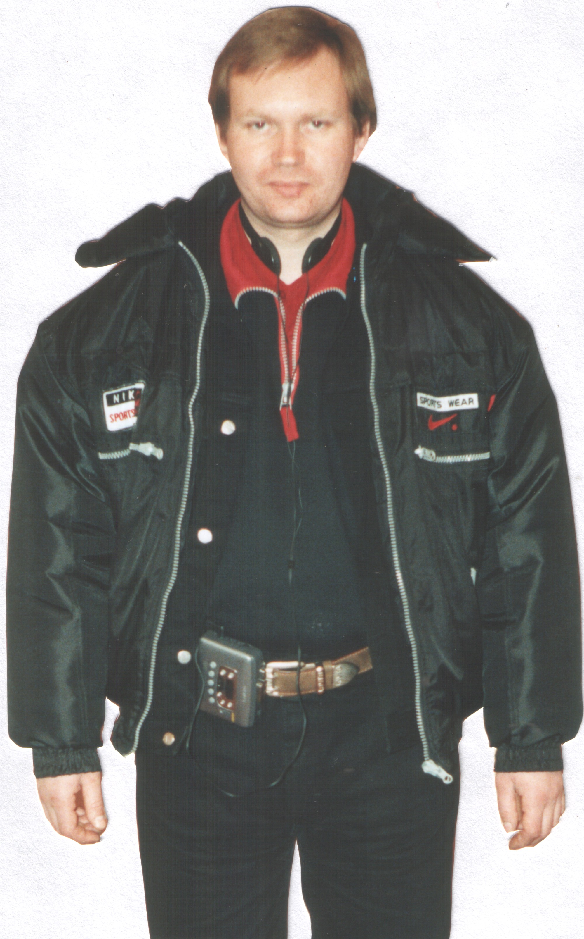

* * *

Таким образом, заключения обследований за 1988, 1997, 2002 и 2005 годы доказывают, что на протяжении всего этого времени я находился в нормальном психическом состоянии. Это значит, что если бы не статья в военном билете по шизофрении, то я мог бы получить, причём бесплатно, всё желаемое образование и сейчас имел бы работу по призванию и возможность самореализации в жизни, создания и обеспечения семьи.
Акт экспертизы нельзя брать во внимание, поскольку эта экспертиза была проведена экспертной комиссией, находившейся в служебном подчинении у ответчика по иску, а следовательно была незаконной.
Райпсихиатр не вёл правильно мою карту диспансерного учёта, не вызывал меня на периодические диспансерные осмотры или обследования, затягивал со снятием с диспансерного учёта и безосновательно время от времени проставлял в медкарте диагноз „шизофрения”.
Но я считаю, что всё это было следствием того, что райпсихиатра заставили поставить мне статью по шизофрении в военный билет: именно поэтому он не вёл надлежащим образом диспансерный учёт и именно потому претензии у меня не к нему, а к государству.
Замечу, что моя карта диспансерного учёта была затребована райсудом, который вёл моё первое дело, и не возвращена райпсихиатру.
Из-за статьи по шизофрении в военном билете я не смог получить желаемое образование, прежде всего по астрономии. Как следствие, сейчас не имею возможности работать по призванию. А работать по полученной специальности – преподавателем математики мне было бы тяжело из-за дефекта речи при волнении.
Я всё ещё, а мне скоро исполнится 38 лет, фактически не имею возможности создания семьи. Как из-за отсутствия нормальной работы, а значит и возможности обеспечивать семью, так и потому, что какая девушка (а мне нужна по всему самая лучшая) согласиться стать женой мужа с такой биографией, какая сложилась у меня „благодаря” государству. Если же я это утаю, то какой это будет удар девушке, когда она узнает, что её муж на протяжении длительного времени считался психически больным!
Я больше всего хочу учиться! Не давать человеку учиться – это найбольший позор для государства! Если раньше я не мог учиться из-за статьи в военном билете, то теперь потому, что образование стало очень дорогим и я не могу его оплатить, так как в маленьком городке такие средства заработать почти не реально.
Я по прежнему вижу своё призвание в научной деятельности по астрономии, экологии и общественно-политической деятельности. В этом нет ничего странного, так как многие люди успешно совмещают разные виды деятельности или занимаются сначала одним, а затем другим в жизни.
Значит, мне нужно соответствующее образование.
Но учёба, например, в магистратуре по экологии „Киево-Могилянской академии” стоит немало. Учёба по специальности „госуправление” (на базе в/о) в других учебных заведениях не дешевле. И это только плата за обучение, а ещё нужны средства на проживание и на всё остальное! Где брать такие деньги?
Что касается астрономии, то всё, что я могу в Украине, это поступать заново или восстановиться на второй курс отделения астрономии физического факультета КДУ. Но для возможности восстановления необходимо сначала сдать академразницу и оплатить учёбу. А это для меня неприемлемо, так как я не имею где проживать в Киеве, чтобы искать нужных преподавателей, договариваться с ними о сдаче академразницы и где-то брать учебники.
В России ситуация иная: я получил сообщение с физического факультета МГУ о том, что могу поступать к ним либо на второй курс со сдачей академразницы в процессе учёбы, либо сразу в магистратуру. Однако учёба во время получения мной этого сообщения стоила 3100 долларов за год, а сейчас, видимо, стоит ещё больше.
Также, я направил запрос в Пущинскую радиофизическую обсерваторию, расположенную в Подмосковье, в которой учёба не только бесплатна, но даже оплачивается, и где можно поступать сразу в магистратуру, а затем в аспирантуру. Но получил ответ, что граждане Украины могут учиться в России лишь на платной основе, а поскольку в этом заведении отсутствует платное обучение, то выход один – каким-то образом получить российское или белорусское гражданство! Но такой возможности я не имею.
Я не имею и никакой возможности общественно-политической деятельности, потому что мне напрасно перевели двадцать лет, не дали получить желаемое образование и сейчас работать на соответствующей должности. А что можно сделать, торгуя на рынке?
Какие идеи я предлагаю и что именно хочу сделать видно с моей программы: это создание системы общественного самоуправления, защиты прав человека и по экологии и построение строя общественного экологического самоуправления.
И всем этим мне не дают заниматься на протяжении длительного времени, чем наносится невероятный ущерб не только мне, но и обществу!
По этой моей книге можно судить о величине причинённого мне морального ущерба и сколько времени, сил, мыслей и чувств я на неё потратил. А также о моём настоящем психическом состоянии.
Ещё в 1988 году надлежало провести подробное рассмотрение и сравнение меддокументации и, признав основания диагноза не отвечающими действительности, на основании моего объективного состояния решить вопрос снятия диагноза. Чтобы я имел возможность поступления в вуз, получения образования по желаемой специальности и дальнейшей самореализации в жизни.
В чём со стороны представлявших государство лиц - председателя призывной комиссии и райпсихиатра, которому не позволил председатель комиссии поставить мне другую статью (то есть военных и медиков), мне было незаконно, вопреки заключению обследования в НИИ, отказано.
Найбольший моральный ущерб мне причинён тем, что меня заставили двадцать лет добиваться своего оправдания, не позволили мне забыть, выбросить из памяти всё то, что связано с тем недоразумением, вынудили судиться, три года затягивали дело и не решили, чем заставили продолжать думать об этом, что очень морально тяжело.
Даже если бы человек действительно имел заболевание, то разве это правильно создать ему дополнительные трудности в жизни и никакой пользы? Такому человеку наоборот нужно помогать реализовать себя! Медицина должна помогать, а не создавать лишних проблем. Потому совершённое в отношении меня не может быть правильным, ведь мне от таких действий медиков стало не легче в жизни, а намного тяжелее.
Никто не застрахован от болезней и не знает что будет с ним завтра. Однако факт тот, что мне не дали учиться, назвав психически больным, а все прошедшие с того времени 20 лет я имел хорошее психическое здоровье и мог бы учиться, имея сейчас всё желаемое образование. Потому это не может быть правильным.
Я всегда ощущал первейшую свою потребность в самореализации и единственно какие имел трудности психоэмоционального характера - это моральные страдания, связанные с невозможностью своей реализации. Поэтому нужно было не перекрывать мне путь к получению образования, в котором я нуждался, и работы по призванию, а наоборот дать мне возможность реализовать себя.
То есть всё сделано с точностью до наоборот, чем оставили причины моих моральных траданий - до сегодняшнего дня эти причины не сняты: я не нахожу выхода своей доброте, которая меня переполняет, своему интеллектуальному потенциалу. Вследствие этого ежедневно испытываю моральные страдания, которые, впрочем, другим людям непонятны, потому что большинство из них и не перенимается такими устремлениями в жизни. Я вижу, что не занимаюсь в жизни тем, чем должен заниматься. Это приводит меня к моральному неудовлетворению, которое отражается на той же аритмии, а это недопустимо.
Никакой шизофрении у меня нет. Вместо неё постоянное ощущение нереализованного потенциала и своего призвания в жизни. Что является совсем иным и говорит наоборот о моих способностях и личностных качествах (так как большинство людей такой потребности у себя вообще не ощущает), а также об образцовом психическом здоровье. У меня прекрасная, светлая голова и кристально чистая душа в отличие от многих других людей! Если, как говорится, Царство Божее в нас самих, то я раскрыл его хоть на какую-то долю в себе. Но для чего?
Если бы то, в чём я вижу своё призвание, касалось одного меня, то мой случай имел бы частный характер и ограничивался причинённым мне ущербом и моральными страданиями. Но то, к работе над чем мне перерекрыли путь, - это качественно новый общественный строй – безусловно экологический!
Я потому так настойчиво на протяжении стольких лет добиваюсь правды, что наплевали не только мне в душу, но и на мои стремления в жизни. В таком смысле мой случай беспрецедентен. Потому что многим людям перекрывали жизненный путь, но, поскольку они имели другие стремления, не до такого же!
С учётом того, что я хочу сделать в жизни, можно сделать вывод, что моя биография является свидетельством беспрецедентного преступления украинского государства!
* * *

Летом 2004 года я ездил с матерью, сестрой и дочкой сестры отдыхать в Крым на море. Мы ехали на автобусе из Сум, проезжая с севера на юг всю Украину. Я смотрел на поля и леса, на многочисленные населённые пункты, через которые мы следовали, в которых живут люди - граждане Украины. Всю ночь смотрел в окно автобуса на ближние и дальние россыпи огней, теряющиеся в украинской степи, на развилки и перекрёстки капитальных автодорог, на сияющие огнями новые автозаправочные станции, на частое движение автомобилей, не прекращающееся всю ночь. Я думал: насколько огромна, красива и богата Украина - всё в ней есть, такие просторы, такие природные богатства, такие транспортные, сельскохозяйственные, промышленные и городские инфраструктуры! Я увидел, что Украина – это большая европейская страна с величайшими духовными и интеллектуальными ресурсами народа, которая ничем не хуже Франции, Германии или Англии. Я поверил, что по заложенному в ней потенциалу Украина вполне может стать в самом близком будущем передовым, процветающим краем Европы с сильным и полноценным общественным строем, благополучно существующим в возрождённой окружающей среде.
Но легко говорить и думать о здоровой стране и природе и гораздо труднее достичь их возрождения. Заехав на Крымский полуостров, мы столкнулись с результатом нарушения климата: стояли голые яблоневые и персиковые сады из-за пропавшей весной от мороза завязи.
Когда-то я ездил по путёвке от профкома в санаторий в Сочи, а спустя больше десяти лет отдых в санаториях стал большинству людей недоступным. Мы разместились в так называемом теперь частном секторе и сразу пошли к морю. Я заплывал далеко от берега, долго плавал в маске, рассматривая в прозрачно-голубой соленоватой воде красивую, но очень бедную жизнь Чёрного моря, и высматривая ракушку рапана для восьмилетней Алёны. Но мне, а больше всего сестре, не понравилось, что пляжи практически совсем необорудованы – на них негде спрятаться от обжигающего солнца, а зонтики, которые брали с собой на пляж и мы и другие загорающие, мало спасали. Столько приезжает отдыхающих в Крым и столько привозится ими денег - куда они деваются, если на пляжах нет элементарных удобств? Конечно же, как можно больше береговой линии должно оставаться нетронутой, и пусть побольше будет «диких пляжей», но места, отведённые под цивилизованные пляжи, должны быть оборудованы для нормального, комфортного отдыха людей.

